三角函数两角和与差,以及万能公式的推导
向量法：

取直角坐标系，作单位圆
取一点A，连接OA，与X轴的夹角为A
取一点B，连接OB，与X轴的夹角为B
OA与OB的夹角即为A-B
A（cosA,sinA),B(cosB,sinB)
OA=(cosA,sinA)
OB=(cosB,sinB)
OA*OB
=|OA||OB|cos(A-B)
=cosAcosB+sinAsinB
|OA|=|OB|=1
cos(A-B)=cosAcosB+sinAsinB

在直角坐标系xoy中，作单位圆O，并作角α，β，-β，使角α的始边为Ox交⊙O于P1，终边交⊙O于P2；角β的始边为OP2，终边交⊙O于P3；角-β的始边为OP1，终边交⊙O于P4.依三角函数的定义，得P1、P2、P3、P4的坐标分别为P1（1，0），P2（cosα,sinα）、P3（cos(α+β),sin(α+β)),P4(cos(-β),sin(-β)).连接P1P3，P2P4.
则∣P1P3∣=∣P2P4∣.依两点间距离公式，得

∣P1P3|2=〔cos(α+β)-1〕2+〔sin(α+β)-0〕2,

∣P2P4|2=〔cos(-β)-cosα〕2+〔sin(-β)-sinα〕2

∴〔cos(α+β)-1〕2+sin2(α+β)=〔cos(-β)-cosα〕2+〔sin(-β)-sinα〕2

展开整理，得2-2cos(α+β)=2-2(cosαcosβ-sinαsinβ)

∴cos(α+β)=cosαcosβ-sinαsinβ ……Cα+β.该公式对任意角α，β均成立

在公式Cα+β中，用-β替代β.

cos(α-β)=cos〔α+(-β)〕=cosαcos(-β)-sinαsin(-β)=cosαcosβ+sinαsinβ.

∴cos(α-β)=cosαcosβ+sinαsinβ ……Cα-β.该公式对任意角α，β均成立.
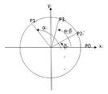

两角差的余弦公式推导 .
如图,在平面直角坐标系xOy内作单位圆O,以Ox为始边作角α,β,它们的终边与单位圆O的交点分别为A,B,则
向量OA=(cosα,sinα),向量OB=(cosβ,sinβ),
由向量数量积的坐标表示,有
向量OA*向量OB=(cosα,sinα)*(cosβ,sinβ)
=cosαcosβ+sinαsinβ
(1)如果α-β∈[0,π],那公向量OA与向量OB的夹角就是α-β,由向量数量积的定义,有
向量OA*向量OB=｜向量OA｜*｜向量OB｜cos(α-β)=cos(α-β)
于是cos(α-β)=cosαcosβ+sinαsinβ
(2)当α-β不∈[0,π],设向量OA与向量OB的夹角为θ,则
向量OA*向量OB=｜向量OA｜*｜向量OB｜cosθ=cosθ=
cosαcosβ+sinαsinβ
另一方面.由图可知α=2kπ+β+θ,k∈Z,所以
cos(α-β)=cosθ
也有cos(α-β)=cosαcosβ+sinαsinβ
所以,对于任意角α,β有
cos(α-β)=cosαcosβ+sinαsinβ
两角差的余弦公式cos(α-β)=cosαcosβ+sinαsinβ
由两角差的余弦公式cos(α-β)=cosαcosβ+sinαsinβ,得
两角和的余弦cos(α+β)=cos[α-(-β)]=cosαcos(-β)+sinαsin(-β)
=cosαcosβ-sinαsinβ,得
两角和的余弦公式
cos(α+β)=cosαcosβ-sinαsinβ,
两角差的正弦公式推导,则可由余弦公式及诱导公式很快得出;
sin(α-β)=cos{π/2-(α-β)]=
cos{(π/2-α)+β)]=cos(π/2-α)cosβ-sin(π/2-α)sinβ
=sinαcosβ-cosαsinβ
两角和的正弦公式推导
sin(α+β)=sin[α-(-β)]=sinαcos(-β)-cosαsin(-β)
sinαcosβ+cosαsinβ
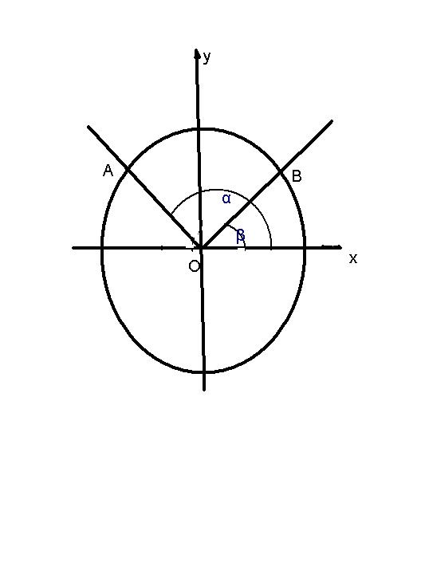

作单位圆，做向量a=(cosa,sina),b=(cosb,sinb),俩向量夹角
cos(a-b)=(cosacosb+sibasinb)/|a|*|b|=cosacosb+sibasinb.
由梯形面积，得1/2 *1*1*sin(a+b)+1/2 *sina*cosa+1/2 sinbcosb=1/2 *(sina+sinb)*(cosa+cosb),sin(a+b)=sinacosb+cosasinb,
将b换成-b,sin(a-b)=sinacosb-cosasinb

万能公式的推导：
